Министерство науки и высшего образования РФ

ФГБОУ ВО «Нижневартовский государственный университет»

Факультет информационных технологий и математики

Кафедра информатики и методики преподавания информатики

**ОТЧЕТ ПО ПРАКТИКЕ**

**ОБУЧАЮЩЕГОСЯ**

***Валентюкевич***

(фамилия)

***Олеся Евгеньевна***

(имя, отчество)

Направление подготовки 09.03.01 Информатика и вычислительная техника

Профиль Программное обеспечение средств вычислительной техники и автоматизированных систем

Курс III Группа 3312

г. Нижневартовск, 2024

Оглавление

[**Место прохождения практики** 3](#_Toc212462338)

[1.1 Организационная структура предприятия 3](#_Toc212462339)

[1.2 Схемы информационных потоков предприятия (упрощенная) 3](#_Toc212462340)

[1.3 Структура информационной системы предприятия 3](#_Toc212462341)

[1.4 Нормы и положения эксплуатации аппаратного и программного обеспечения 4](#_Toc212462342)

[1.5 Обеспечение безопасности и экологических норм на предприятии 4](#_Toc212462343)

[1.6 Возможности автоматизации отдельных информационных процессов на предприятии, для которых автоматизация еще не реализована 4](#_Toc212462344)

[**Задания руководителя практики от организации** 5](#_Toc212462345)

[**Аналитическая часть** 6](#_Toc212462346)

[1. Реализованы ли в период практики поставленные цели и задачи? Что не реализовано? По каким причинам? 6](#_Toc212462347)

[2. Какие испытали трудности в период практики 6](#_Toc212462348)

[3. Какие недочеты в Вашей подготовленности к практике Вы можете отметить 6](#_Toc212462349)

[4. Дайте собственную оценку своей работе в период практики 6](#_Toc212462350)

[5. Сформулируйте предложения по улучшению организации практики 6](#_Toc212462351)

[**АНКЕТА ОБУЧАЮЩЕГОСЯ** 7](#_Toc212462352)

# Место прохождения практики

Ознакомительная практика пройдена в Общество с ограниченной ответственностью Нижневартовск «Аэро» находившейся по адресу ​[Улица Авиаторов, 2 ​](https://2gis.ru/nizhnevartovsk/firm/1689378141243647)

* 1. Организационная структура предприятия

**[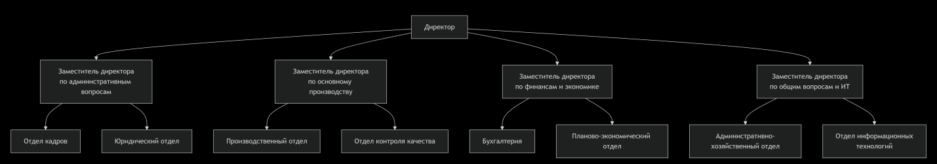](https://raw.githubusercontent.com/Lesyalys/Study/refs/heads/main/course%203/%D0%9E%D0%B7%D0%BD%D0%B0%D0%BA%D0%BE%D0%BC%D0%B8%D1%82%D0%B5%D0%BB%D1%8C%D0%BD%D0%B0%D1%8F%20%D0%BF%D1%80%D0%B0%D1%82%D0%B8%D0%BA%D0%B0/my%20report/svg/%D0%9E%D1%80%D0%B3%D0%B0%D0%BD%D0%B8%D0%B7%D0%B0%D1%86%D0%B8%D0%BE%D0%BD%D0%BD%D0%B0%D1%8F%20%D1%81%D1%82%D1%80%D1%83%D0%BA%D1%82%D1%83%D1%80%D0%B0%20%D0%BF%D1%80%D0%B5%D0%B4%D0%BF%D1%80%D0%B8%D1%8F%D1%82%D0%B8%D1%8F.svg)**

## Схемы информационных потоков предприятия (упрощенная)[C:\Users\lysenkooe\AppData\Local\Microsoft\Windows\INetCache\Content.Word\deepseek_mermaid_20251027_3ca40a.png](https://raw.githubusercontent.com/Lesyalys/Study/refs/heads/main/course%203/%D0%9E%D0%B7%D0%BD%D0%B0%D0%BA%D0%BE%D0%BC%D0%B8%D1%82%D0%B5%D0%BB%D1%8C%D0%BD%D0%B0%D1%8F%20%D0%BF%D1%80%D0%B0%D1%82%D0%B8%D0%BA%D0%B0/my%20report/svg/%D0%A1%D1%85%D0%B5%D0%BC%D1%8B%20%D0%B8%D0%BD%D1%84%D0%BE%D1%80%D0%BC%D0%B0%D1%86%D0%B8%D0%BE%D0%BD%D0%BD%D1%8B%D1%85%20%D0%BF%D0%BE%D1%82%D0%BE%D0%BA%D0%BE%D0%B2%20%D0%BF%D1%80%D0%B5%D0%B4%D0%BF%D1%80%D0%B8%D1%8F%D1%82%D0%B8%D1%8F.svg)

## Структура информационной системы предприятия

## Нормы и положения эксплуатации аппаратного и программного обеспечения

Федеральный закон № 149-ФЗ "Об информации, информационных технологиях и о защите информации"  
Федеральный закон № 152-ФЗ "О персональных данных"  
Приказ ФСТЭК России № 21 "Об утверждении Состава и содержания организационных и технических мер по обеспечению безопасности персональных данных"  
Федеральный закон № 184-ФЗ "О техническом регулировании"

## Обеспечение безопасности и экологических норм на предприятии

[ООО «Нижневартовск Аэро»](https://nv-aero.ru/Home/Show?_id=6127&_cl=s) обеспечение безопасности включает в себя действия служб авиационной безопасности, ведомственной охраны, органов внутренних дел, а также авиационных предприятий и уполномоченных органов в соответствии с российским законодательством. Экологическая безопасность обеспечивается соблюдением природоохранного законодательства и международных стандартов, таких как ISO 14000.

## Возможности автоматизации отдельных информационных процессов на предприятии, для которых автоматизация еще не реализована

В ходе анализа деятельности организации была выявлена целесообразность, автоматизировать процесс, который оповещает пассажиров аэропорта голосом с последующим дублированием информации в текстовом формате. Работа в данном направлении ведется, однако она сопряжена с необходимостью решения значительного объема задач, в связи, с чем на момент окончания практики проект продолжает реализовываться, и его тестирование осуществляется вручную.

Параллельно осуществлялась разработка, связанная с обновлением визуального представления официального сайта Нижневартовского аэропорта и модернизацией системы голосового оповещения.

Задания руководителя практики от организации

В рамках проекта по разработке нового визуального представления для сайта аэропорта был выполнен полный цикл работ — от проектирования пользовательского интерфейса (UX/UI) до реализации серверной части (Backend).

В соответствии с рекомендациями руководителя практики, в качестве технологического стека были использованы: Figma для дизайна, Node.js в связке с EJS для бэкенда и файловая система с JSON для хранения данных.

По итогам работы был создан базовый макет, предназначенный для последующей верстки и трансформации в клиент-серверное приложение. Важно отметить, что данный макет является фундаментальным шаблоном, а не конечным продуктом. Результаты проекта были оформлены и направлены для публикации в рамках научной конференции.

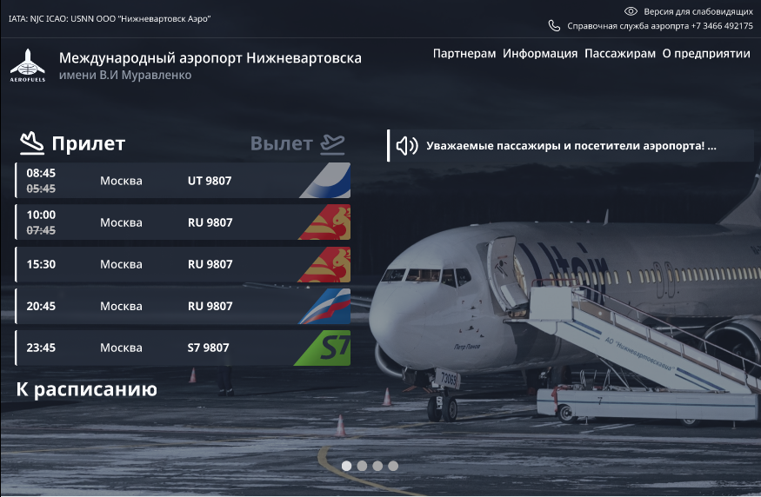

Аналитическая часть

1. **Реализованы ли в период практики поставленные цели и задачи? Что не реализовано? По каким причинам?**

В период прохождения практики был успешно выполнен значительный объем задач. Отдельные крупные проекты, в реализации которых я принимал(а) участие, остались на этапе разработки и будут завершены после окончания практики..

1. **Какие испытали трудности в период практики**?

В ходе практики была выявлена необходимость углубления знаний в ряде ключевых для выполнения задач областей, таких как веб-разработка, работа с базами данных, ERP-системы и локальные сети. Для успешного решения поставленных задач указанные темы и практические навыки осваивались параллельно с работой.

1. **Какие недочеты в Вашей подготовленности к практике Вы можете отметить**?

Теоретическая и методическая подготовка, предоставленная университетом, являлась достаточной для успешного выполнения поставленных задач в ходе практики.

1. **Дайте собственную оценку своей работе в период практики**.

Проведя анализ работы в период практики, я не могу быть в полной мере удовлетворена достигнутыми результатами. Ключевой сложностью стало несоответствие между продолжительностью практики и жизненным циклом крупных проектов, что не позволило довести их до завершения в установленные сроки. Данный опыт позволил мне осознать важность более точного планирования временных ресурсов при работе со сложными задачами.

1. **Сформулируйте предложения по улучшению организации практики**.

По итогам прохождения практики существенных предложений по изменению её организации у меня не возникло.

# АНКЕТА ОБУЧАЮЩЕГОСЯ

**по итогам прохождения практики**

*Уважаемые студенты!*

*Просим ответить вас на вопросы анкеты,   
позволяющей определить качество организации и проведения практики.*

**1. Как Вы считаете, необходима ли практика в процессе вашего обучения и почему?** Необходима для опыта решения реальных задач производства\_\_\_\_\_\_\_\_\_\_\_\_\_\_\_\_\_\_\_\_\_\_\_\_\_\_\_\_\_\_ \_\_\_\_\_\_\_\_\_\_\_\_\_\_\_\_\_\_\_\_\_\_\_\_\_\_\_\_\_\_\_\_\_\_\_\_\_\_\_\_\_\_\_\_\_\_\_\_\_\_\_\_\_\_\_\_\_\_\_\_\_\_\_\_\_\_\_\_\_\_\_\_\_\_\_\_\_\_\_\_\_\_\_\_\_

**2. Для Вас практика:**

первый шаг в будущую профессию;

возможность дальнейшего трудоустройства;

интересно проведенное время;

неизбежная необходимость;

свой вариант ответа \_\_\_\_\_\_\_\_\_\_\_\_\_\_\_\_\_\_\_\_\_\_\_\_\_\_\_\_\_\_\_\_\_\_\_\_\_\_\_\_\_\_\_\_\_\_\_\_\_\_\_\_\_\_\_\_\_\_\_\_\_\_\_\_\_

**3. Возникали ли у Вас трудности в процессе прохождения практики (Нет/Да,)?**

Если да, каковы причины затруднения?

недостаток знаний по предметам специальной подготовки;

недостаток практических умений;

индивидуальные свойства и качества личности;

недостаточная помощь университетского руководителя;

недостаточная помощь руководителя со стороны базы практики;

недостаточностью методического обеспечения;

в чем еще? \_\_\_\_\_\_\_\_\_\_\_\_\_\_\_\_\_\_\_\_\_\_\_\_\_\_\_\_\_\_\_\_\_\_\_\_\_\_\_\_\_\_\_\_\_\_\_\_\_\_\_\_\_\_\_\_\_\_\_\_\_\_\_\_\_\_\_\_\_\_\_\_

**4. В чем вы видите положительное влияние практики?**

в возможности применять знания, полученные в университете;

в получении практических умений;

в возможности проверить правильность выбора будущей профессии;

свой вариант ответа \_\_\_\_\_\_\_\_\_\_\_\_\_\_\_\_\_\_\_\_\_\_\_\_\_\_\_\_\_\_\_\_\_\_\_\_\_\_\_\_\_\_\_\_\_\_\_\_\_\_\_\_\_\_\_\_\_\_\_\_\_\_\_\_

**5. В чем вы видите недостатки практики?**

в непродолжительном отрезке времени, отведенном для практики;

в руководстве практикой;

в организации практики;

в содержании программы практики;

свой вариант ответа \_\_\_\_\_\_\_\_\_\_\_\_\_\_\_\_\_\_\_\_\_\_\_\_\_\_\_\_\_\_\_\_\_\_\_\_\_\_\_\_\_\_\_\_\_\_\_\_\_\_\_\_\_\_\_\_\_\_\_\_\_\_\_\_

**6. Довольны ли вы практикой?**

вполне;

скорее доволен, чем нет;

скорее нет, чем да;

не доволен;

затрудняюсь ответить.

**7. Как Вы оцениваете итоги практики с точки зрения ее результативности?**

на практике я еще больше убедился(ась) в правильности выбора профессии;

практика разочаровала меня в выбранной профессии;

практика обнаружила пробелы в моей специальной подготовке;

практика носила формальный характер;

свой вариант ответа \_\_\_\_\_\_\_\_\_\_\_\_\_\_\_\_\_\_\_\_\_\_\_\_\_\_\_\_\_\_\_\_\_\_\_\_\_\_\_\_\_\_\_\_\_\_\_\_\_\_\_\_\_\_\_\_\_\_\_\_\_\_\_

**8. Оцените по пятибалльной системе помощь, оказанную Вам руководителями практики** (обвести кружком)

|  |  |  |  |
| --- | --- | --- | --- |
| **Помощь, оказанная руководителем практики от профильной организации** | **Баллы** | **Помощь, оказанная руководителем практики от НВГУ** | **Баллы** |
| При подборе методической литературы | 1 2 3 4 5 | При подборе методической литературы | 1 2 3 4 5 |
| При выполнении заданий по практике | 1 2 3 4 5 | При выполнении заданий по практике | 1 2 3 4 5 |
| При оформлении документации | 1 2 3 4 5 | При оформлении документации | 1 2 3 4 5 |
| Оказание своевременной консультации при выполнении трудных для Вас видов деятельности | 1 2 3 4 5 | Оказание своевременной консультации при выполнении трудных для Вас видов деятельности | 1 2 3 4 5 |
| При возникновении проблемных ситуаций | 1 2 3 4 5 | При возникновении проблемных ситуаций | 1 2 3 4 5 |

**9. Удовлетворены ли Вы результатами практики (Да/Нет)? Если нет, то укажите причины своей неудовлетворенности** В ходе практики я столкнулась с необходимостью применения узкоспециализированных знаний, выходящих за рамки базовой университетской программы. Это позволило мне осознать специфику отраслевых задач и приобрести ценные практические навыки, которые были успешно применены в работе. Данный опыт подчеркнул важность непрерывного обучения и адаптации к требованиям конкретного рабочего места.

**10. Ваши предложения по совершенствованию практики.** Отсутствуют

**11. Были ли трудоустроены на период практики?**

да;

нет.

**12. Как Вы оцениваете перспективы трудоустройства в организацию/предприятие/учреждение по месту прохождения практики?**

очень рассчитываю на трудоустройство и есть хорошие перспективы быть трудоустроенным;

не интересует трудоустройство по месту прохождения практики;

у меня заинтересованность в трудоустройстве есть, но трудоустроится по месту прохождения практики шансы низкие;

у меня заинтересованность в трудоустройстве низкая, трудоустроиться по месту прохождения практики шансы высокие;

практика проводилась по месту работы.

Дата 27.10.2025 Подпись студента